SHRNUTÍ VÝSLEDKŮ Z KORPUSU (viz výstupy níže)
K vypracování úkolu jsem použila materiál Českého národního korpusu (SYN 2015).
Křen, M. – Cvrček, V. – Čapka, T. – Čermáková, A. – Hnátková, M. – Chlumská, L. – Jelínek, T. – Kováříková, D. – Petkevič, V. – Procházka, P. – Skoumalová, H. – Škrabal, M. – Truneček, P. – Vondřička, P. – Zasina, A.:SYN2015: reprezentativní korpus psané češtiny. Ústav Českého národního korpusu FF UK, Praha 2015. Dostupný z WWW: http://www.korpus.cz
Při shromažďování výsledků jsem využívala regulární výrazy a zobrazení výsledků ve frekvenční distribuci.
Používat Skype
Pro vyjádření slovesa od anglického základu Skype, je užíváno tvaru „skypovat“ s frekvencí 11 lemmat. I v případě, že nespecifikujeme slovní druh, neobjeví se jiné lemma. Výsledky jsou shodné u typu dotazu slovní tvar i typu dotazu lemma. Počeštěné tvary typu skajpovat či skájpovat jsem v korpusu nenalezla.

Používat Google
Pro vyjádření slovesa od anglického základu Google, je užíváno tvaru „googlovat“ s frekvencí 19 lemmat a „googlit“ s frekvencí 1 lemma. V případě, že nespecifikujeme slovní druh, objeví se druhý typ lemmatu „googlit“, který při vyhledávání slovesných tvarů vygenerován nebyl. Výsledky jsou (v případě hledání slovesných tvarů) shodné u typu dotazu slovní tvar i typu dotazu lemma. Počeštěná realizace slovesného tvaru, tedy „gůglit“ nebo „gúglit“, se v korpusu nevyskytuje. Dohledala jsem pouze tvar „gúgly“ jako nom. pl. od substantiva google („…Gúgly a yahúy a seznamy, telefonní seznamy, ministerstvo vnitra a sčítání obyvatel…“).

Používat Twitter
Pro vyjádření slovesa od anglického základu Twitter, je užíváno tvaru „tweetovat“ s frekvencí 5 lemmat, „tweetnout“ s frekvencí min. 1 lemma (není frekvenčně zaznamenáno, ale objevuje se tvar 2p. pl. „tweetnete“) a „twítovat“ opět s frekvencí min. 1 lemma (není frekvenčně zaznamenáno, ale objevuje se tvar „twítoval“). V korpusu se naopak neobjevily tvary jako „twitterovat“, „twittrovat“, „twitrovat“ nebo „twitřit“.

Používat Skype
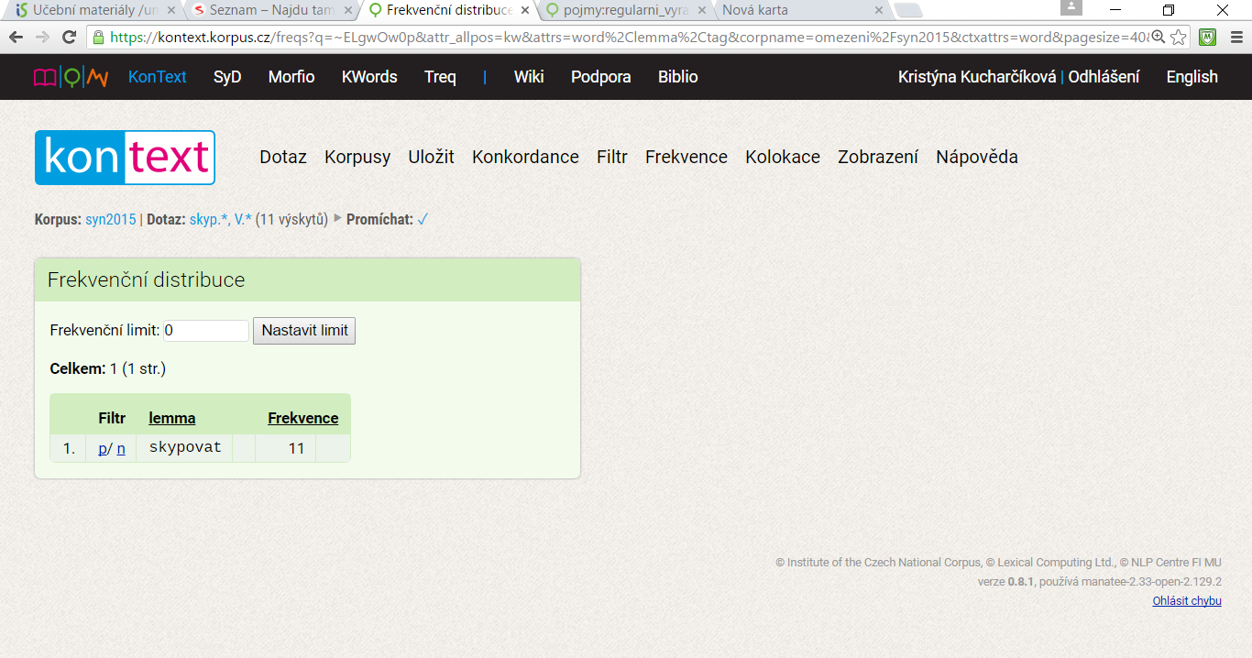
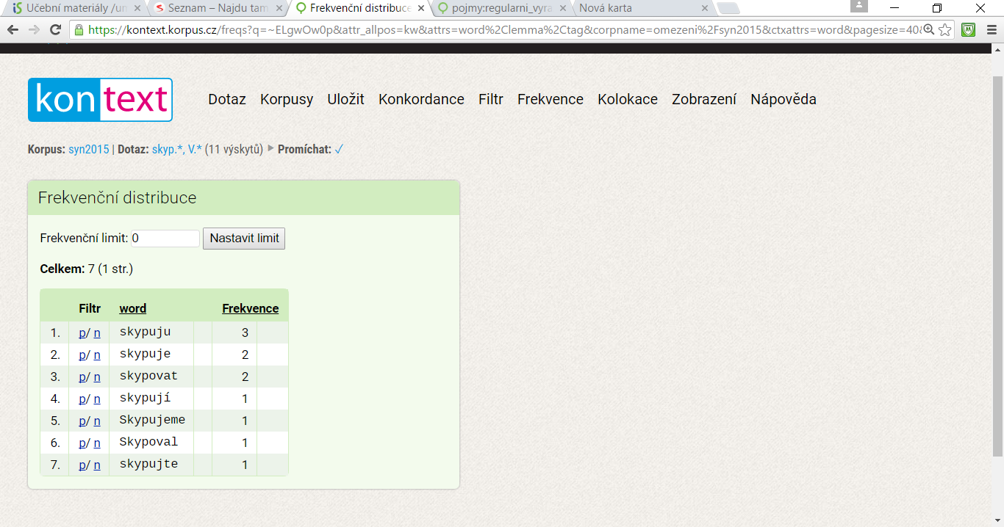
- Typ dotazu: Slovní tvar Frekvence sl. tvarů Frekvence lemmat
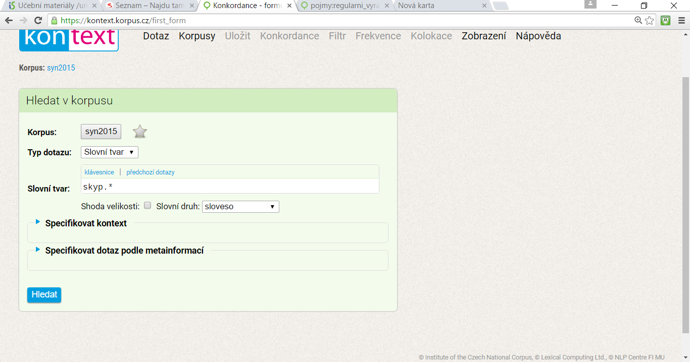

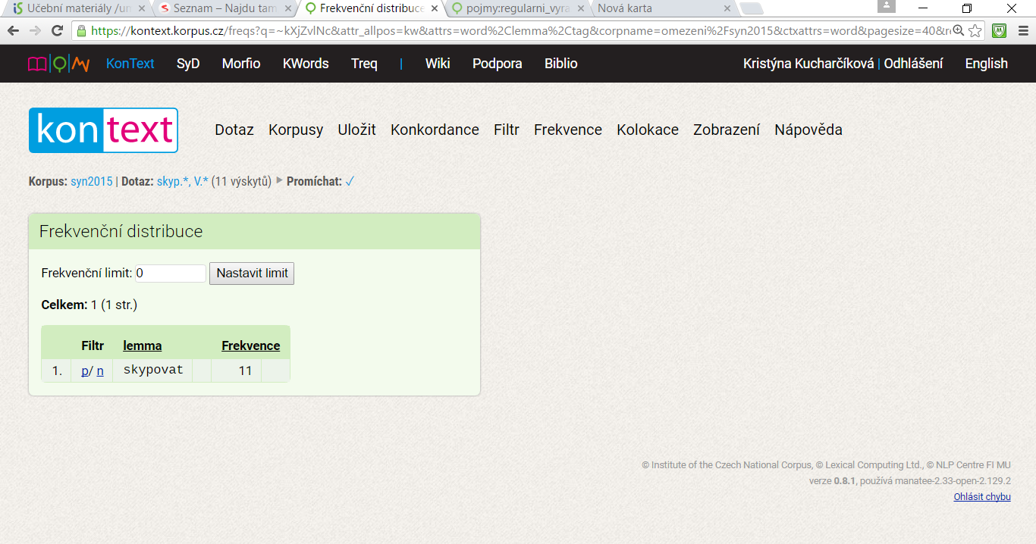
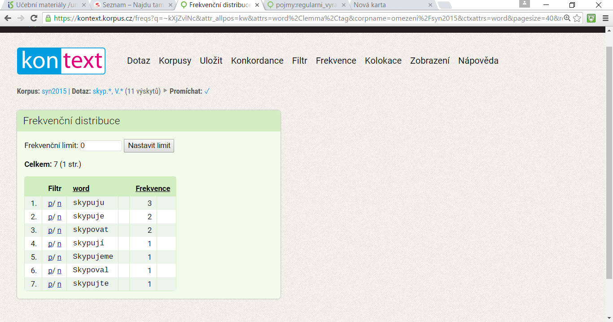
- Typ dotazu: Lemma Frekvence sl. tvarů Frekvence lemmat
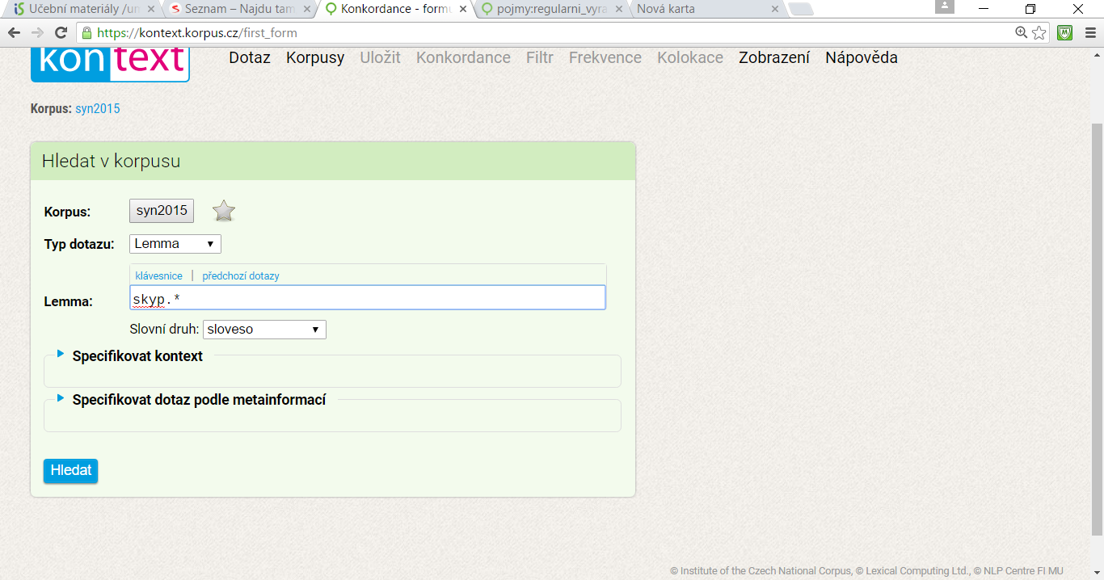

Používat Google
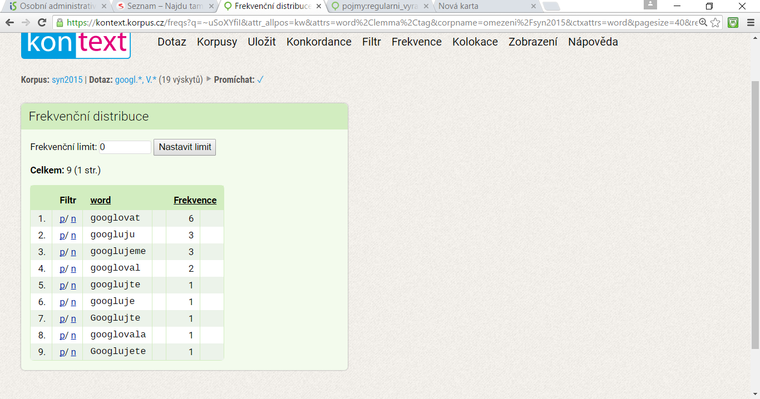
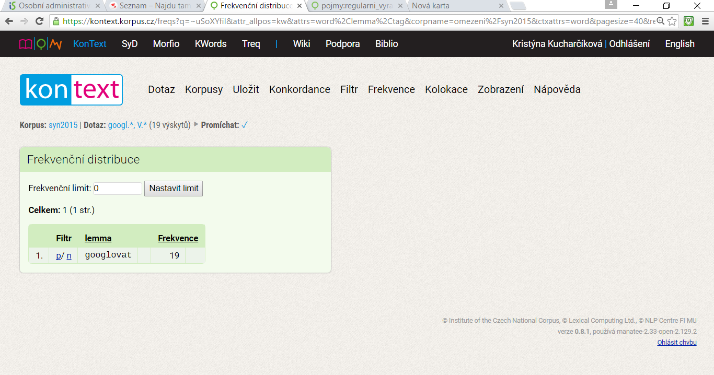
- Typ dotazu: Slovní tvar Frekvence sl. tvaru Frekvence lemmat
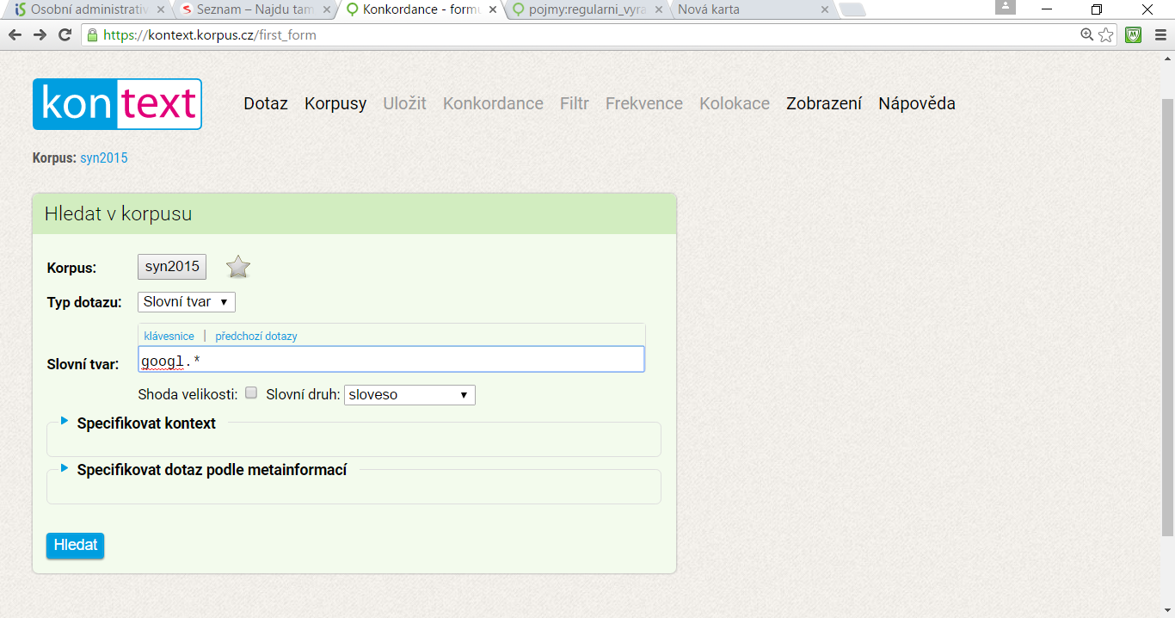
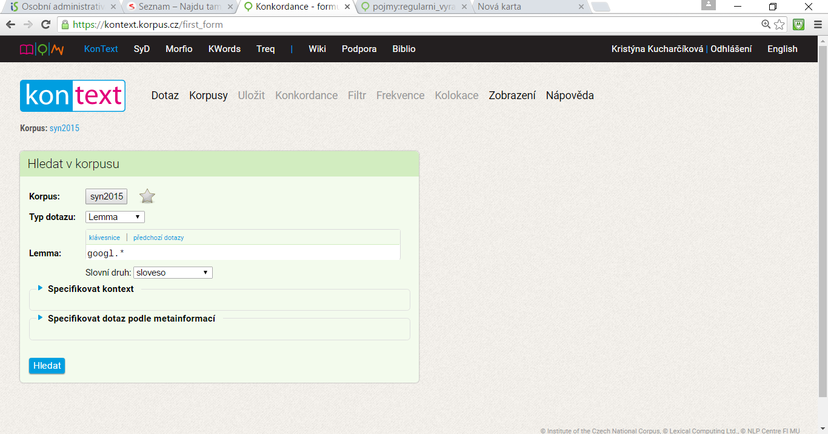
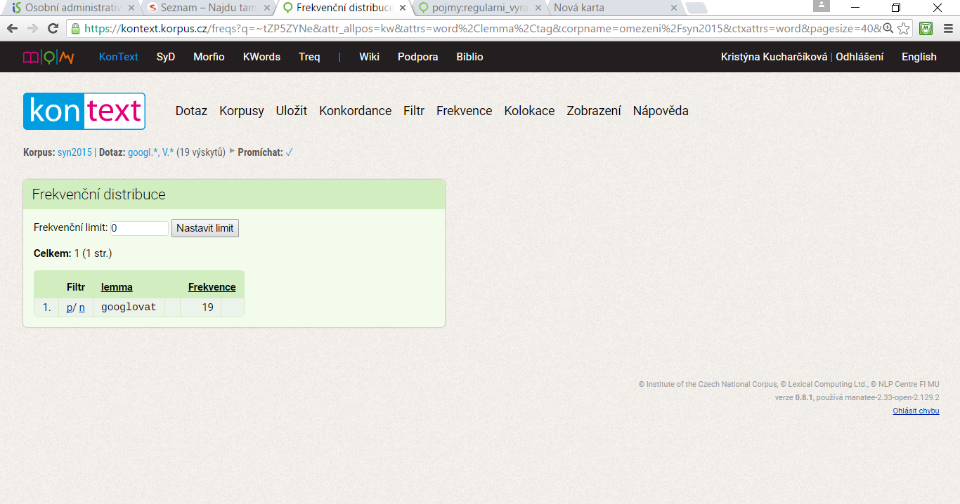
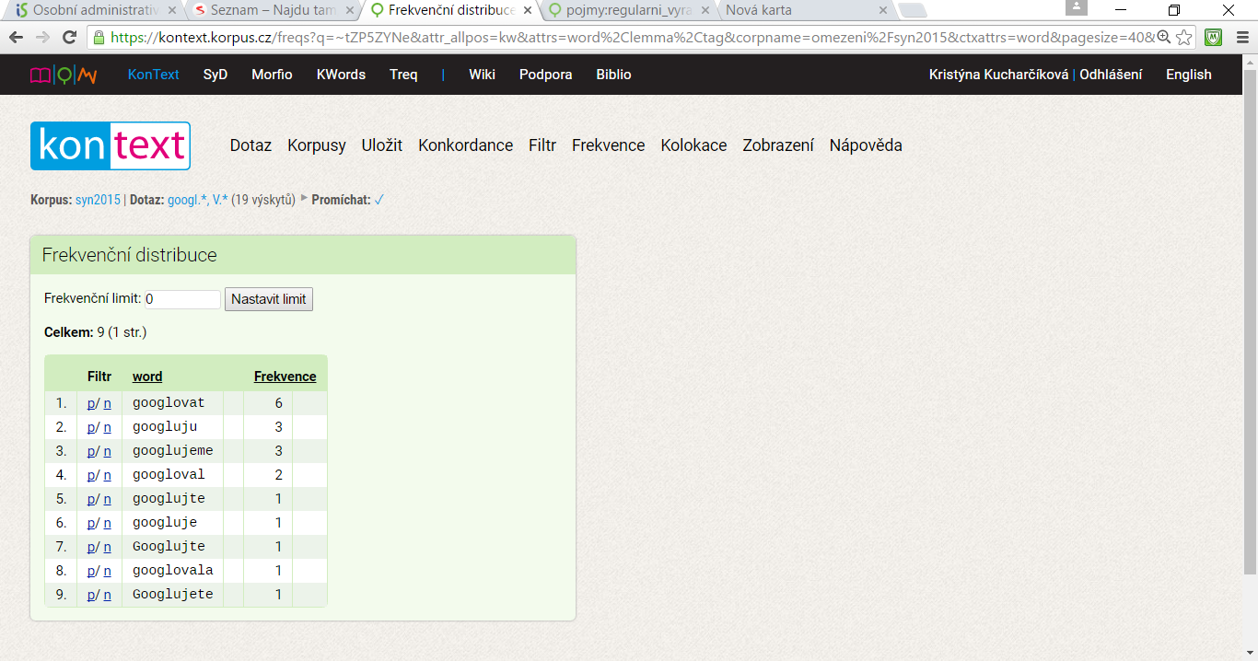
- Typ dotazu: Lemma Frekvence sl. tvaru Frekvence lemmat

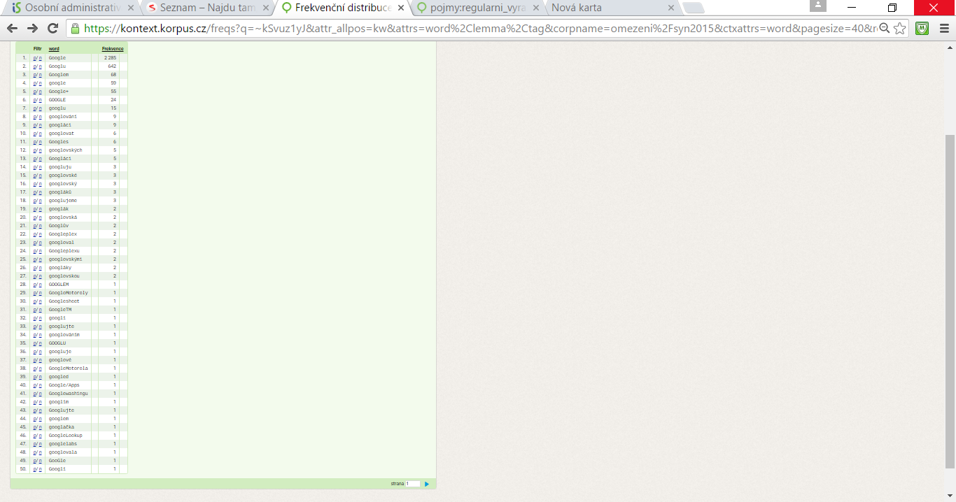
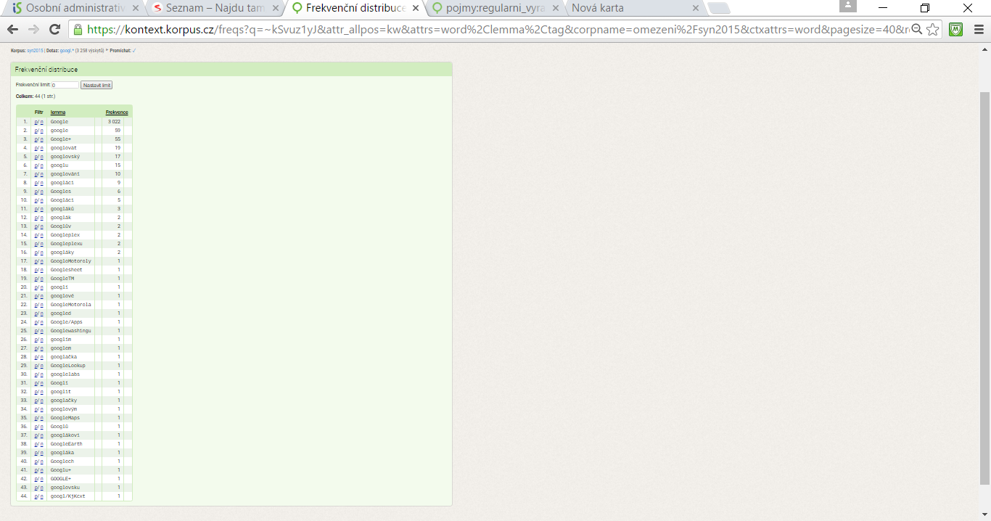
- Typ d.: Slovní tvar (S. D. nespecifikováno) Frekvence sl. tvaru Frekvence lemmat
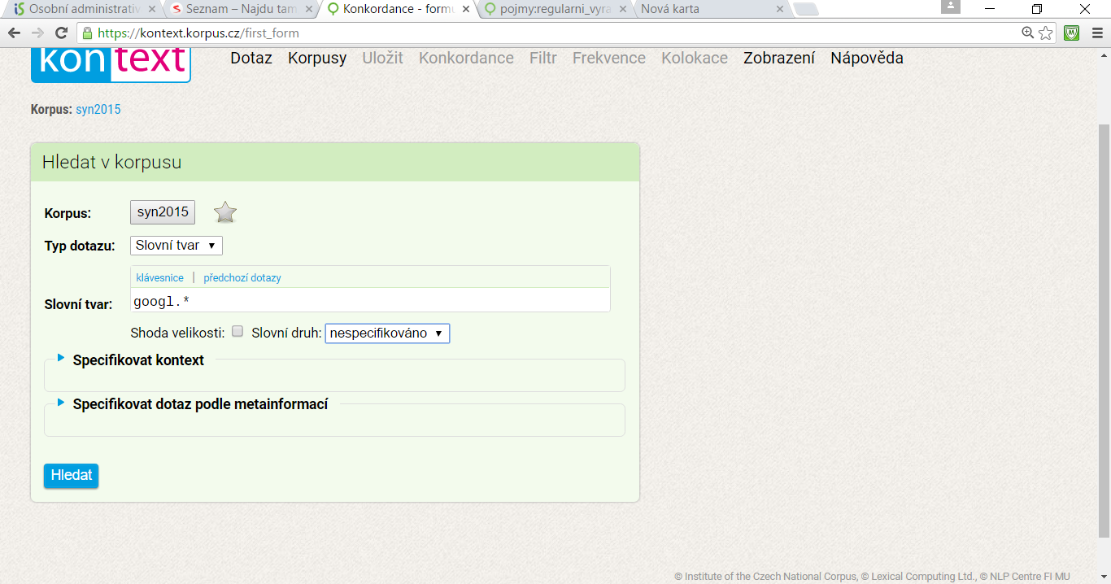

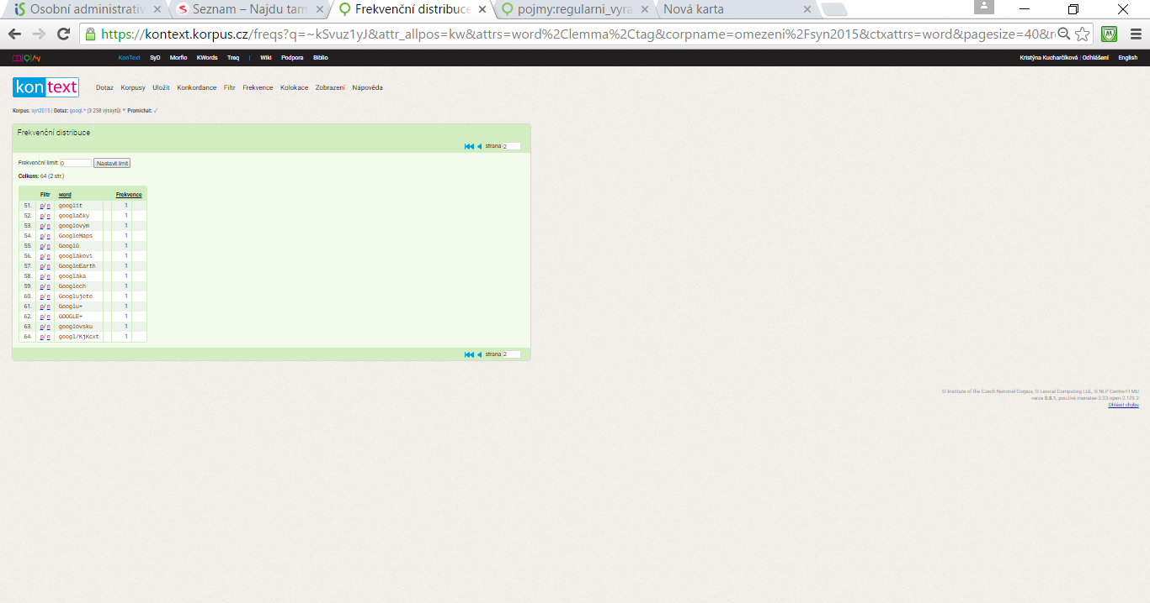

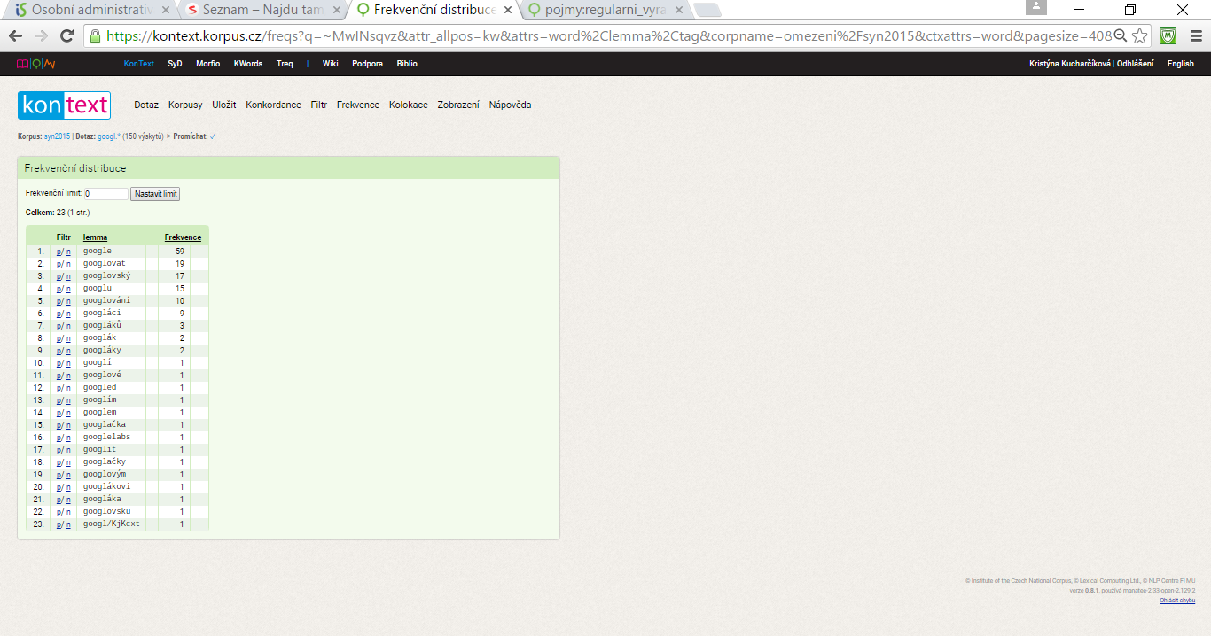
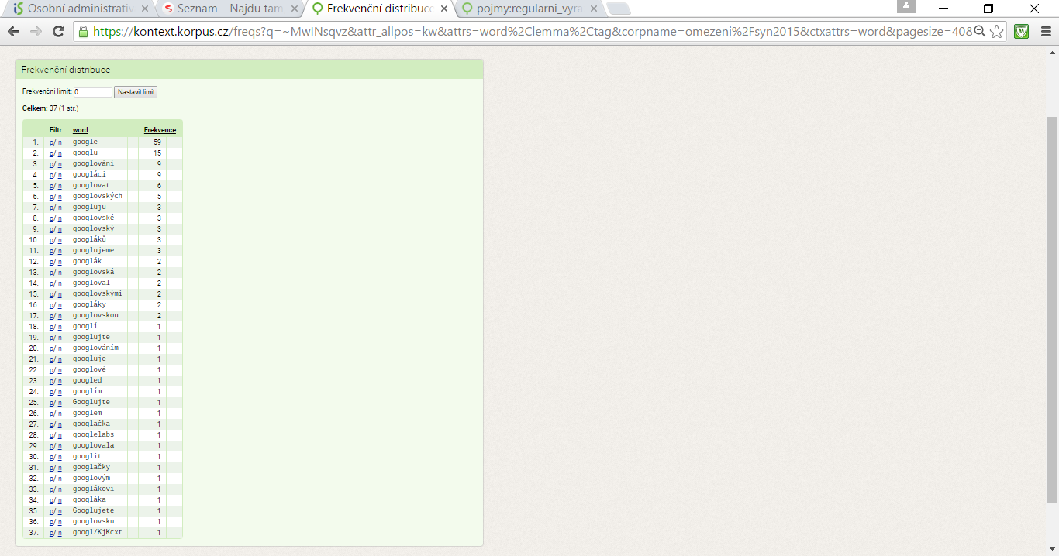
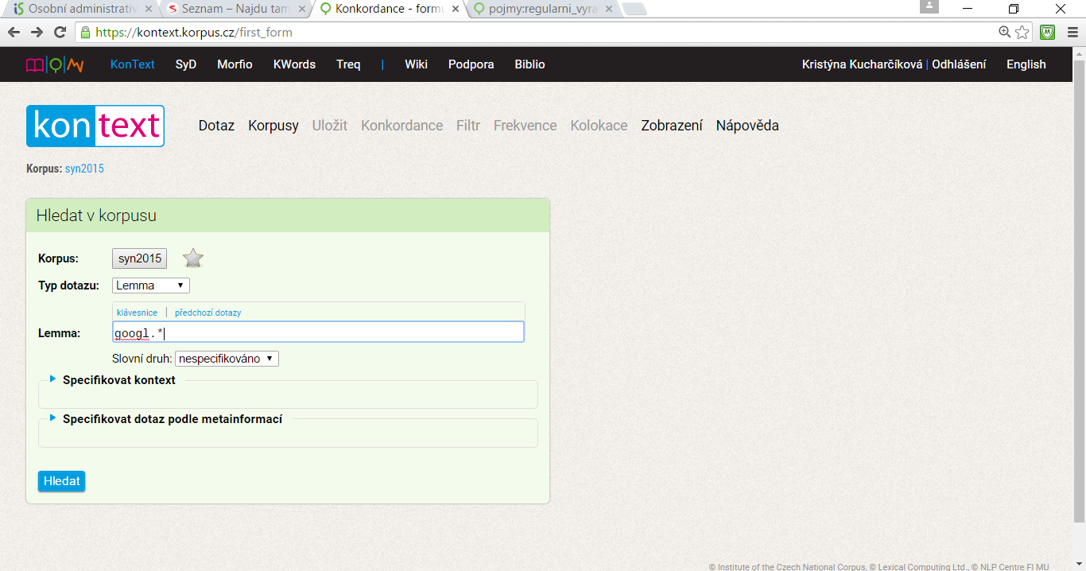
- Typ d.: Lemma (S. D. nespecifikováno) Frekvence sl. tvaru Frekvence lemmat

Používat twitter
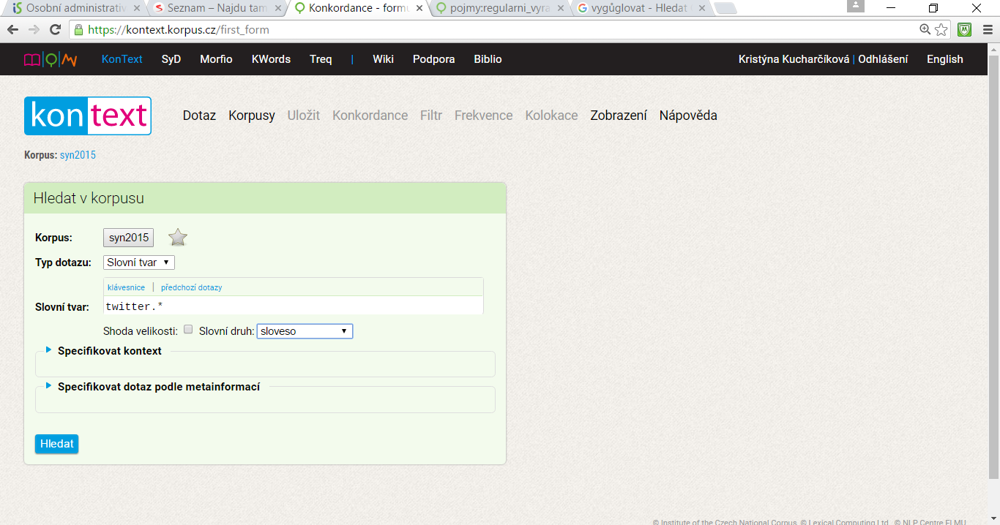
- Typ dotazu: Slovní tvar Frekvence sl. tvaru Frekvence lemmat
žádný výsledek žádný výsledek

- Typ dotazu: Lemma Frekvence sl. tvaru Frekvence lemmat
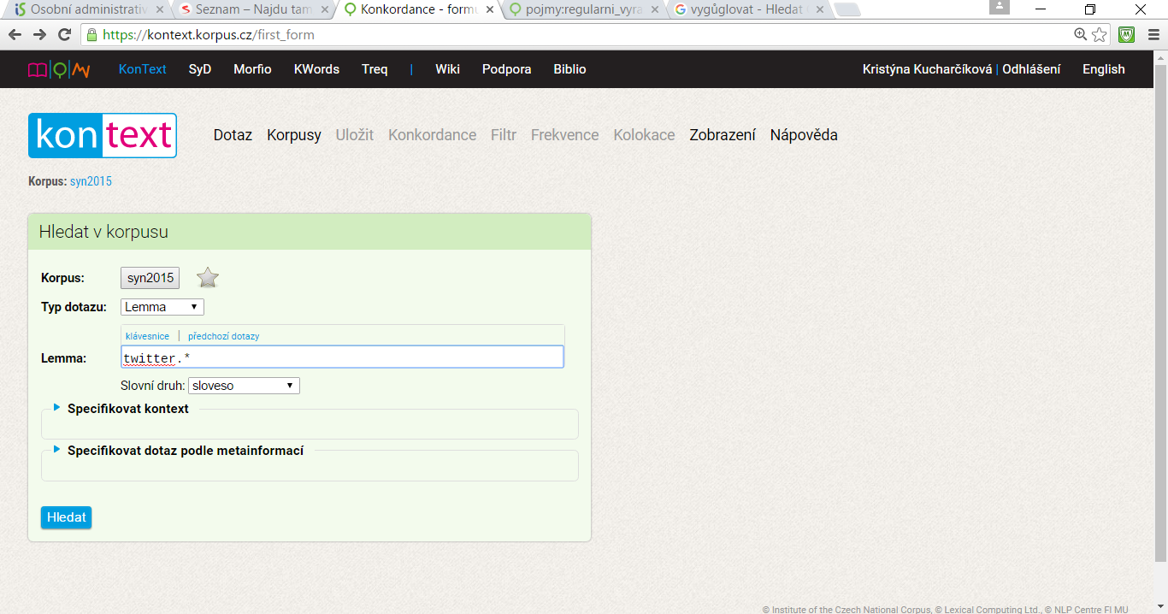
žádný výsledek žádný výsledek

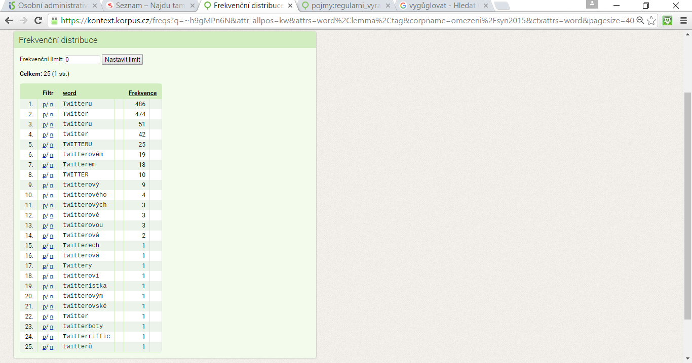
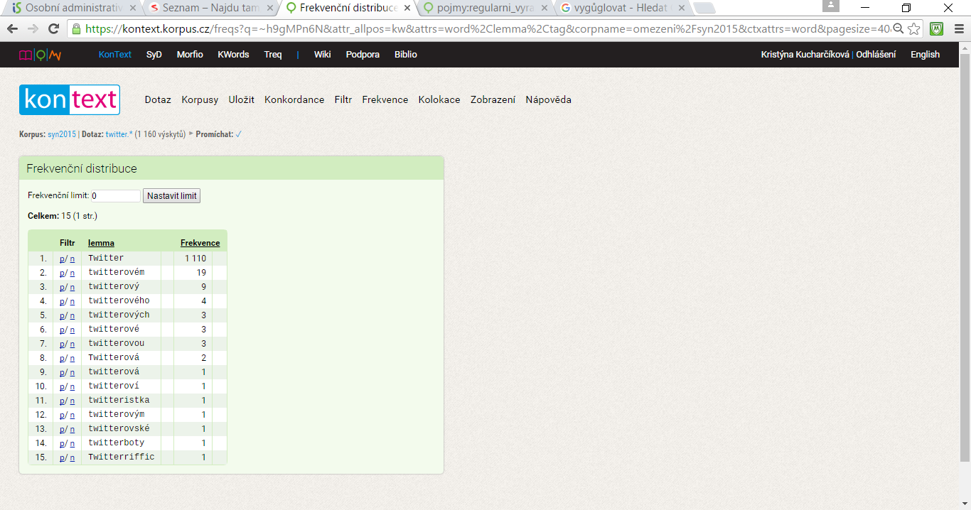
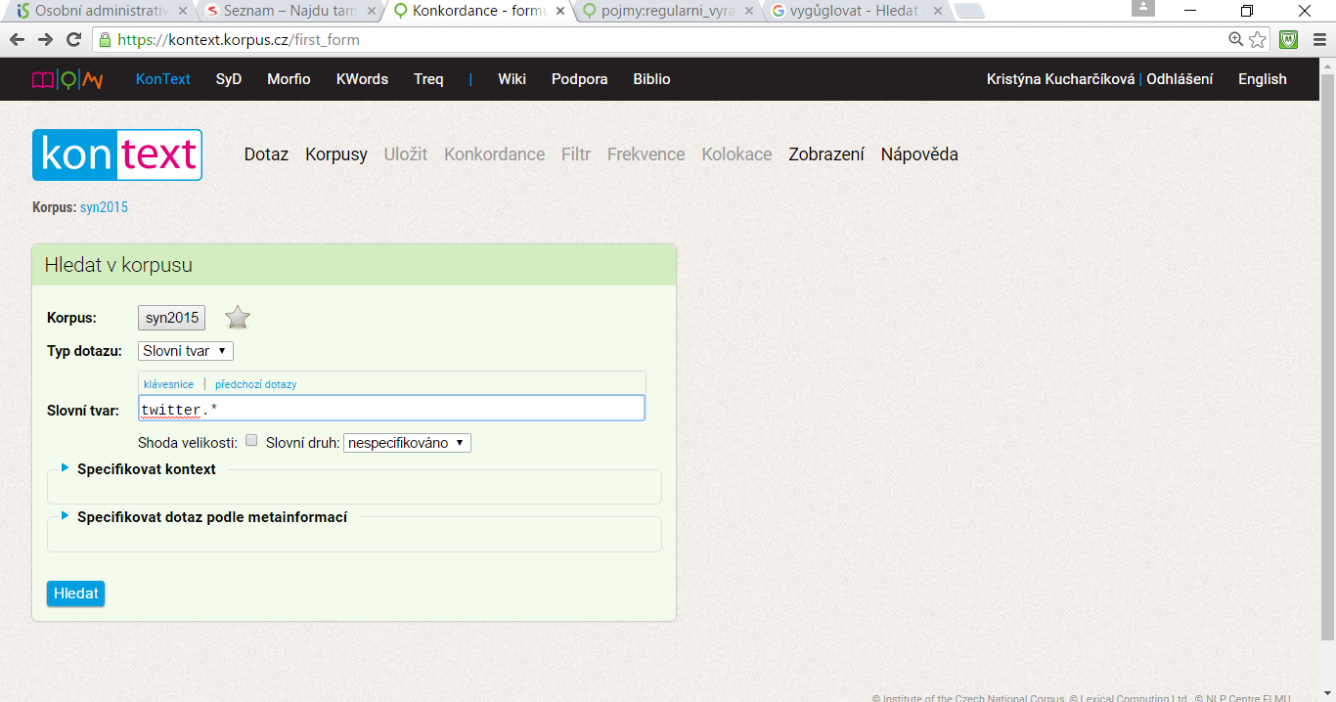
- Typ dotazu: Slovní tvar (S. D. nespecifikováno) Frekvence sl. tvaru Frekvence lemmat

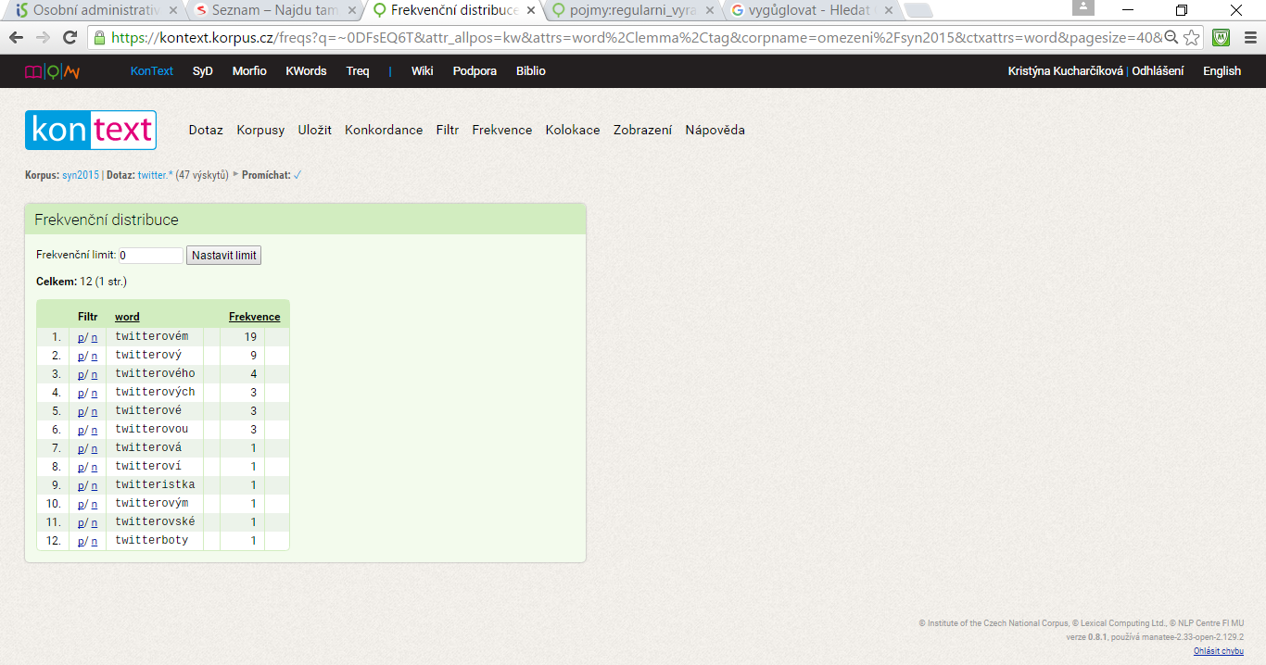
- Typ dotazu: Lemma (S. D. nespecifikováno) Frekvence sl. tvaru Frekvence lemmat
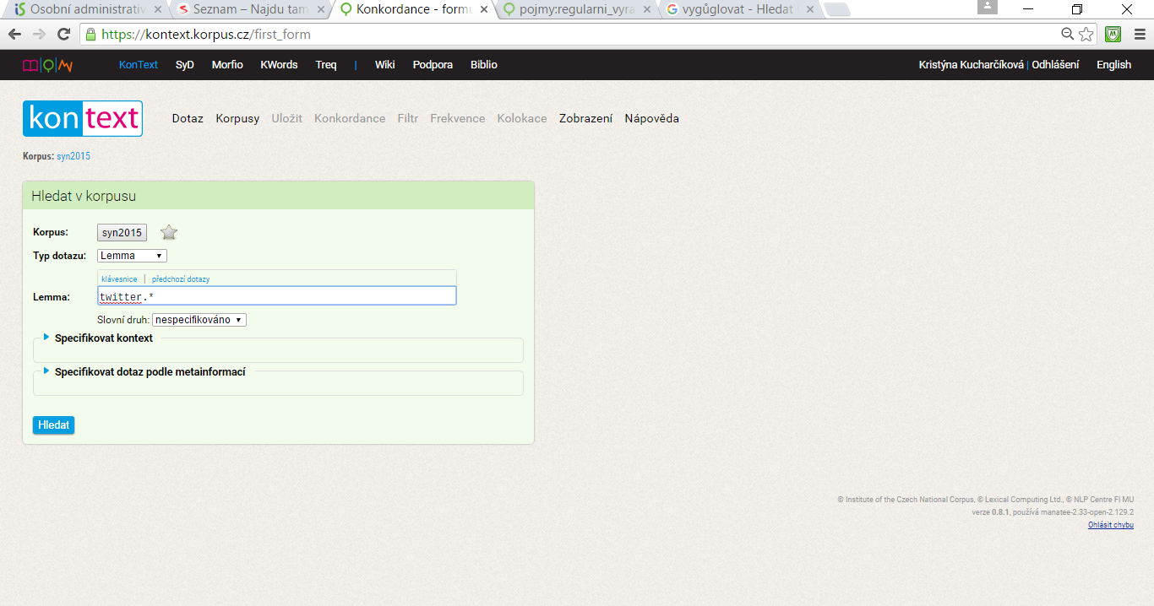
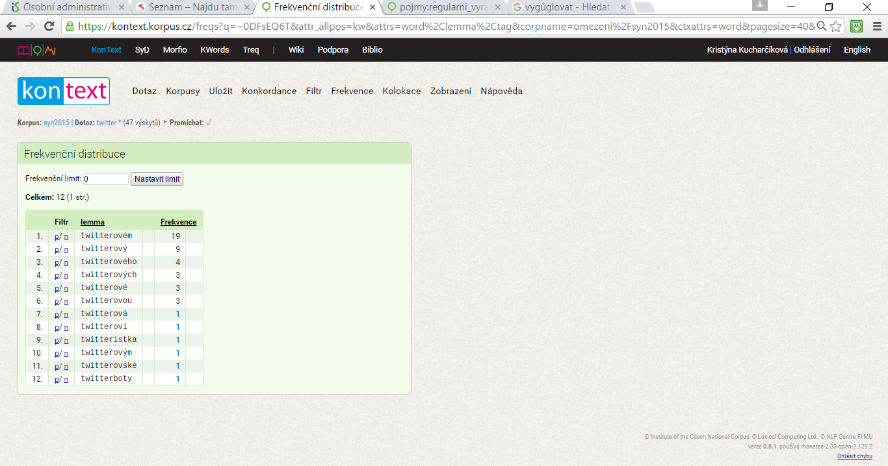

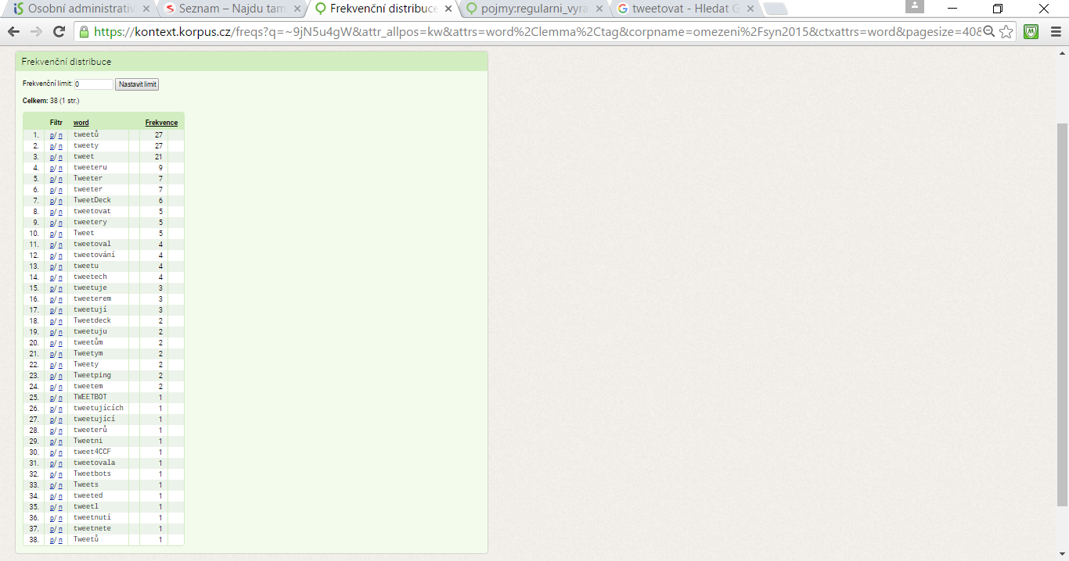
- Typ d.: Slovní tvar (S. D. nespecifikováno) Frekvence sl. tvaru Frekvence lemmat
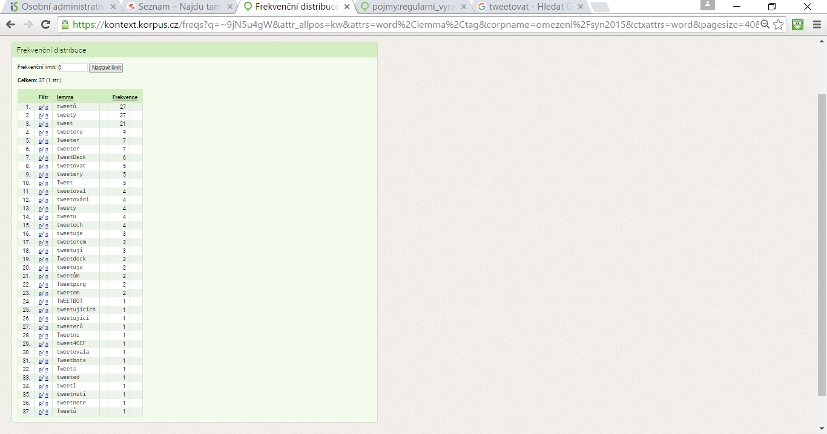
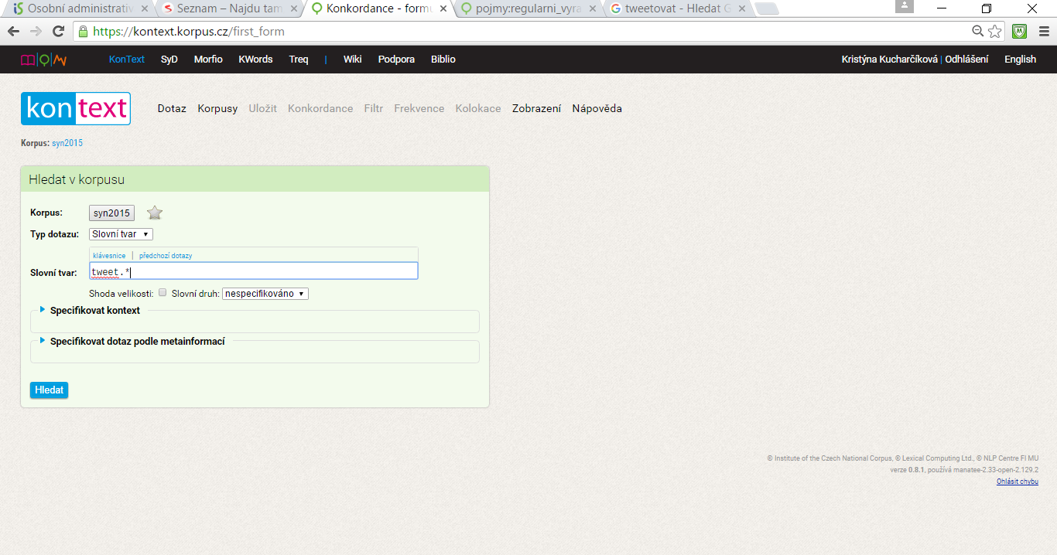

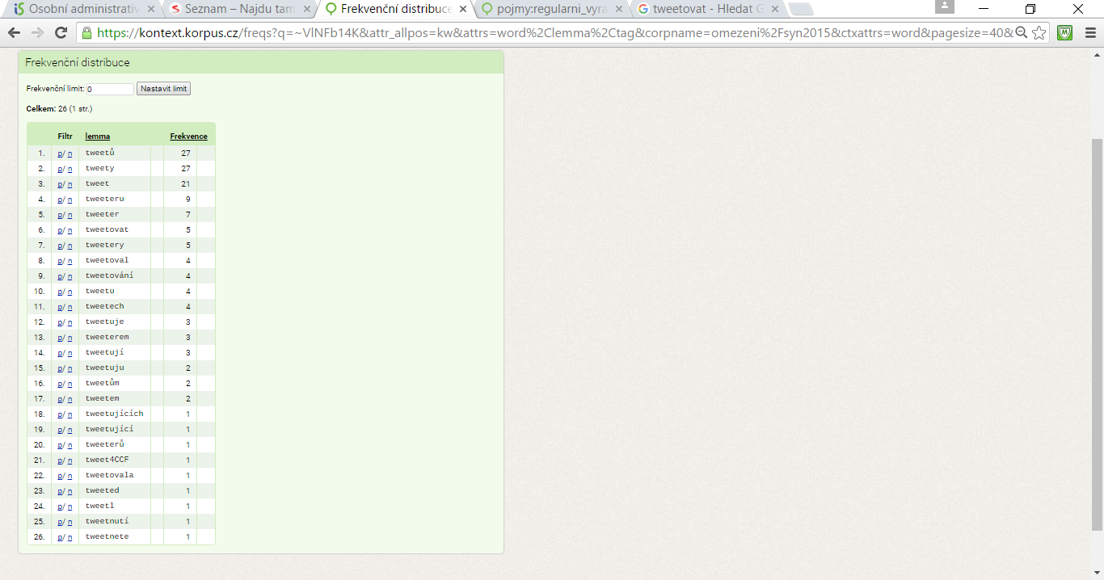
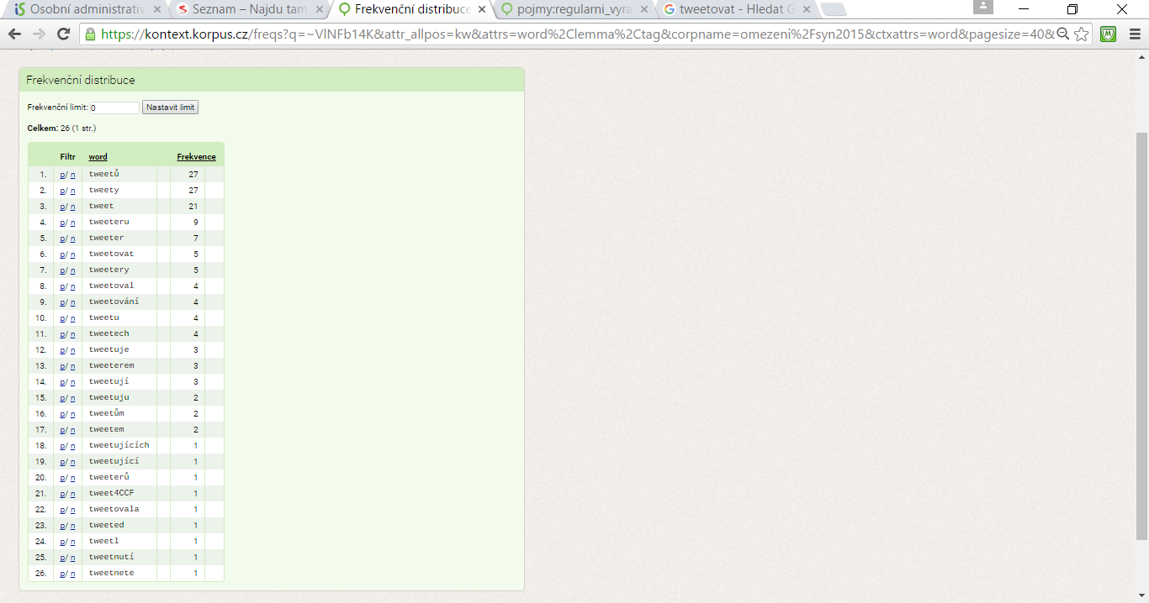
- Typ d. lemma (S. D. nespecifikováno) Frekvence sl. tvaru Frekvence lemmat
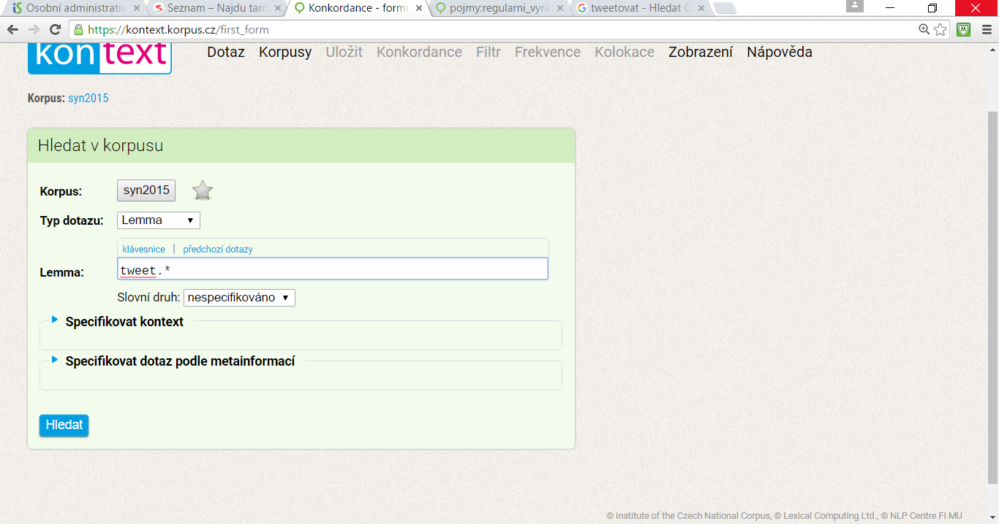

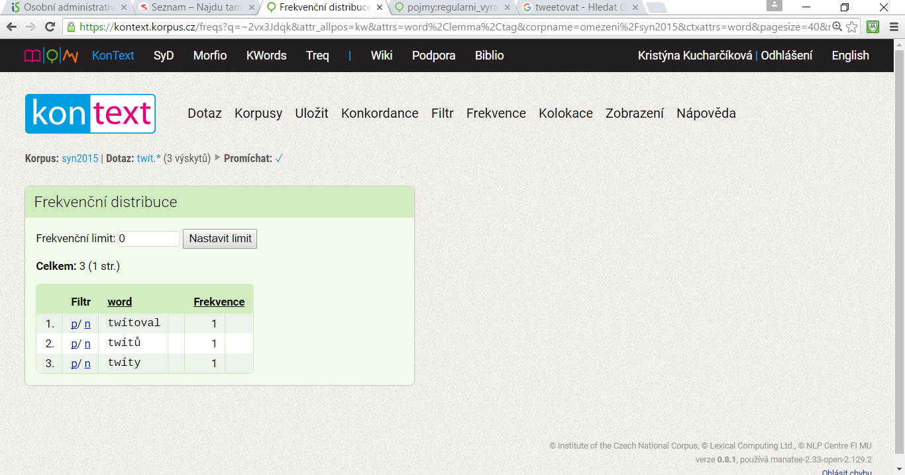
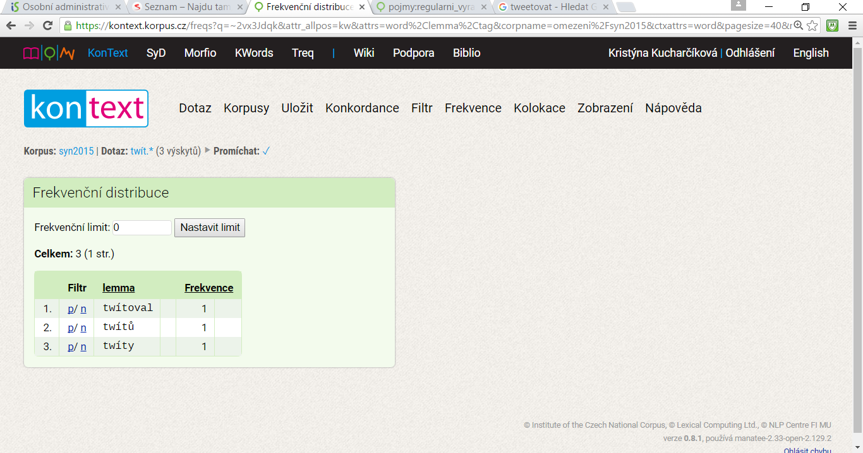
- Typ d.: Slovní tvar/Lemma (S. D. nespecifikováno) Frekvence sl. tvaru Frekvence lemmat
